Lastenheft Projektarbeit

1. Projekttitel

Als Projekt möchten wir eine Getränke-Einschenke Maschine mit Projekttitel Gem machen.

1. Projektmitglieder

|  |  |  |
| --- | --- | --- |
| Name | Vorname | Klasse |
| Müller | Nico | Au15a |
| Hochuli | Marc | Au15a |
| Schäfli | Luca | Au15a |

1. Problemstellung
   1. Projektidee inkl. Skizzen

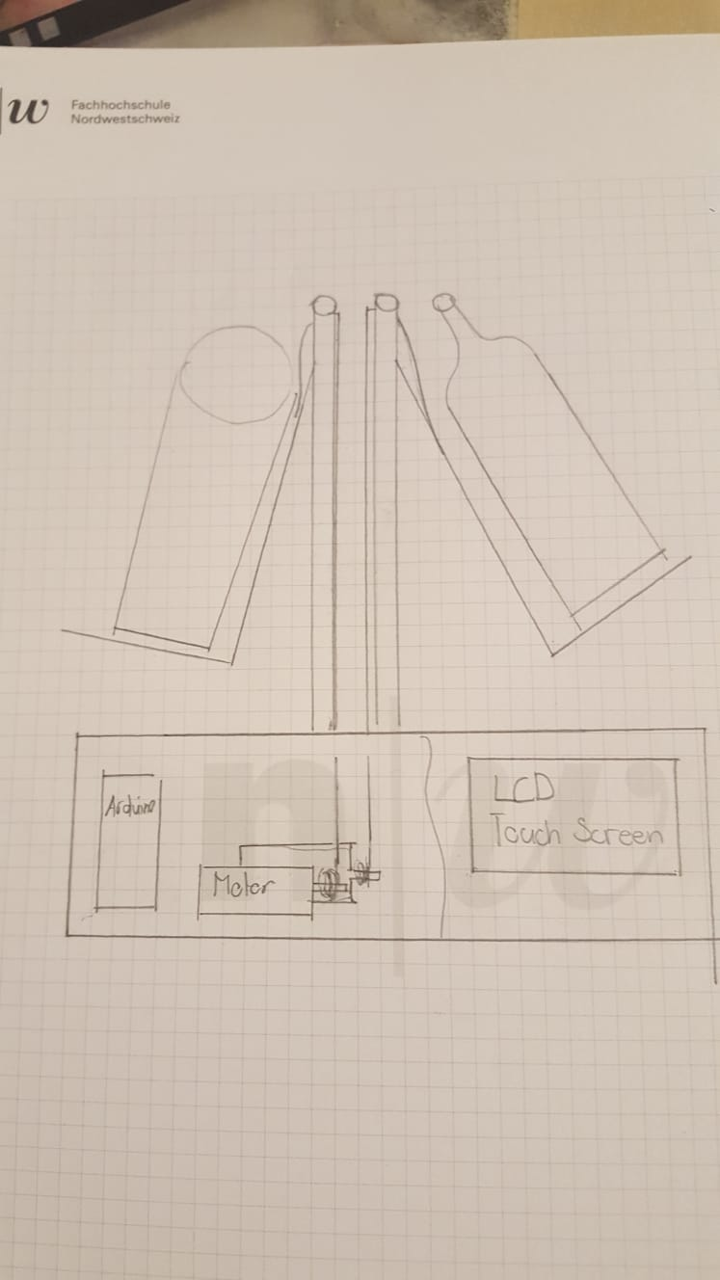Die grundlegende Idee ist es eine Getränke einschenke Maschine zu machen. Dabei kann man eine 5dl Flasche in die dafür vorgesehene Vorrichtung stellen dies wird vom Programm detektiert hebt die Flasche an und giesst das Getränk in ein Glas auf der anderen Seite. Das Ganze wird entweder mit Arduino oder mit einem Raspberry PI angesteuert.

* 1. Stand der Technik

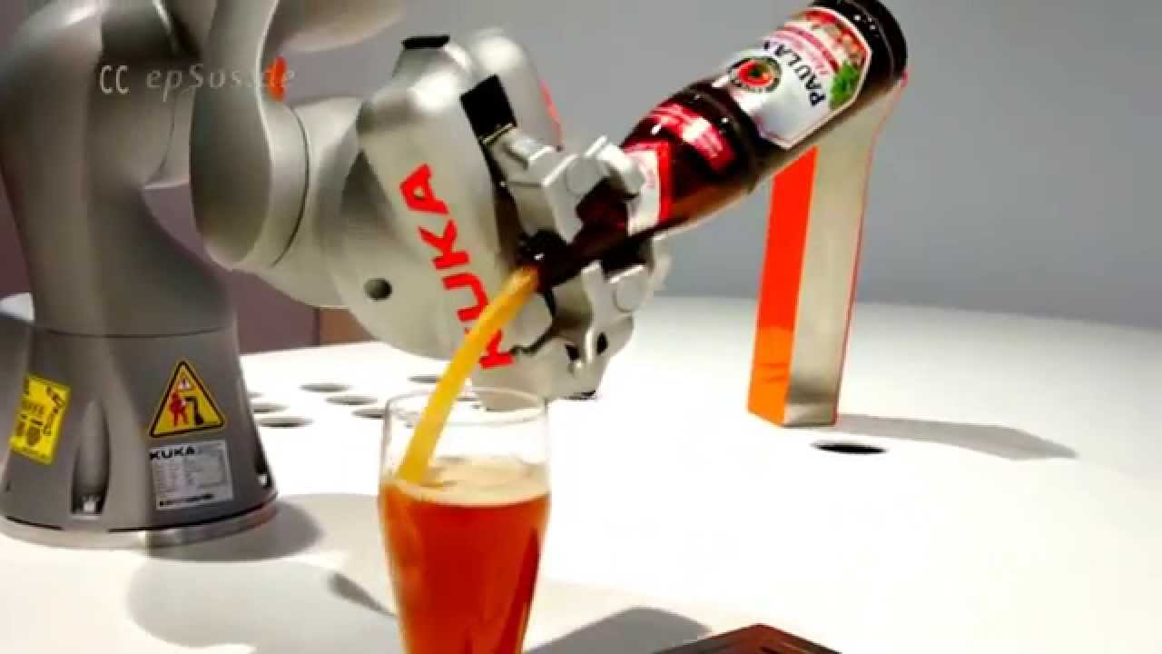Das Ganze ist heutzutage auch mit einem auch mit einem Achsroboter möglich ein Beispiel dafür liefert Kuka.

Als simplere Alternative gibt es auch eine einfache Metallvorrichtung welche man auf beiden Seiten mit jeweils einem Motor heben und senken kann.

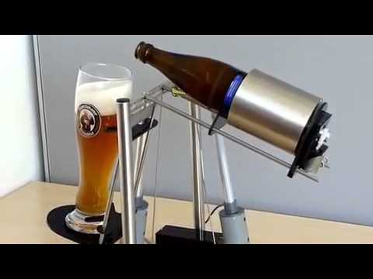

* 1. Was ist neu an der Projektidee?

Unser Produkt soll nicht auf ein spezifisches Produkt spezialisiert sein also muss der Prozess mit verschiedenen 5dl Flaschen funktionieren.

Zusätzlich soll zur Bedienung des Produktes noch ein HMI Display verwendet werden.

1. Produkt
   1. Produkteinsatz

Das Produkt kann von jeder beliebigen Person gebraucht werden, da das ganze jedoch nicht unbedingt schneller ist als es Manuell einzuschenken, ist es nicht für Bereich die zeiteffizient arbeiten müssen, geschaffen.

* 1. Produktübersicht
* Mechanische Fertigung der Teil, evtl. Bestellen einzelner Teile.
* Mechanischer Aufbau
* Elektrischer Aufbau und Installation
* Programmieren des Ablaufes
  1. Produktfunktion: Welche Ziele sollen erreicht werden?

Muss Funktonen:

5dl Flasche muss auf Vorrichtung gestellt werden, dann wird die Flasche gegriffen/festgehalten. Anschliessend hebt man die Flasche mit Vorrichtung an und kippt somit den Inhalt der Flasche in ein Glass das auf einer separaten Vorrichtung neben der ersten steht.

Wunsch Funktionen:

* Funktionsfähig für mehrere Flaschen Typen (Glass/Plastik und Form)
* Bedingung mit einem Display
* Visualisierung auf dem Display

1. Schluss

_________________ ____________________________

_________________ ____________________________

_________________ ____________________________

Ort, Datum Unterschrift